 | АДКРЫТАЕ АКЦЫЯНЕРНАЕ ТАВАРЫСТВА  «БЕЛКОТЛААЧЫСТКА»  220033, г.Мiнск, вул. Аранская, 22а  Р/с BY47BPSB30121077430139330000  ААТ «Сбер Банк»  г.Мiнск, бул. Мулявiна, д.6  BIC банка BPSBBY2X  УНП 100071353; ОКПО 14531534  тел.: (017) 388-93-88  факс: (017) 388-93-86  e-mail: info@kotel.by  http: //www.kotel.by | 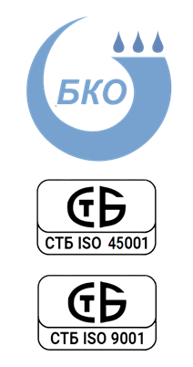 |  | ОТКРЫТОЕ АКЦИОНЕРНОЕ ОБЩЕСТВО  «БЕЛКОТЛООЧИСТКА»  220033, г.Минск, ул. Аранская, 22а  Р/с BY47BPSB30121077430139330000  ОАО «Сбер Банк»  г.Минск, бул. Мулявина, д.6  BIC банка BPSBBY2X  УНП 100071353; ОКПО 14531534  тел.: (017) 388-93-88  факс: (017) 388-93-86  e-mail: info@kotel.by  http: //www.kotel.by
Уведомление о дате формирования реестра акционеров
ОАО «БЕЛКОТЛООЧИСТКА»

13.10.2025

В соответствии с подпунктом 16.3 пункта 16 Инструкции о порядке раскрытия информации на рынке ценных бумаг, утвержденной Постановлением Министерства финансов Республики Беларусь от 13.06.2016 № 43 «О раскрытии информации на рынке ценных бумаг», сообщаем о формировании реестра акционеров:
Полное наименование и местонахождение акционерного общества: открытое акционерное общество "БЕЛКОТЛООЧИСТКА", 220033, г.Минск, ул. Аранская, 22а.
Наименование уполномоченного органа акционерного общества и дата принятия им решения, в соответствии с которым осуществляется формирование реестра акционеров: протокол наблюдательного совета от 09 октября 2025 года №10.
Дата, на которую осуществляется формирование реестра акционеров: 20 октября 2025 года.

Директор Райко Богдан

